**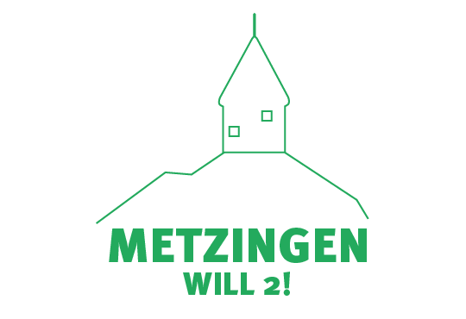**

**G:\Geteilte Ablagen\KlimaschutzAgentur\3_Klimaschutz in Kommunen\Klimaschutzmanagement\Metzingen\6-Öffentlichkeitsarbeit\Amtsblatt\Rubriken_Überschriften FvF\2020_Aktuelles.png**

**Thermischer Testlauf**

Wärmepumpenheizungen versorgen Häuser günstig und umweltfreundlich mit Wärme, da sie die kostenfreie Energie der Umwelt nutzen. Wärmepumpen beziehen ihre Wärme aus der Umwelt, der Luft, dem Erdreich oder dem Grundwasser. Sie arbeiten mit Strom und sind am effizientesten, wenn die Temperaturdifferenz zwischen Energiequelle und Heizungssystem möglichst gering ist. Aus Neubauten sind diese Heizsysteme nicht mehr wegzudenken und auch in Altbauten können sie als nachhaltige Heizmethode eingesetzt werden. Bei der Heizungsmodernisierung sind jedoch einige Voraussetzungen zu erfüllen.

Wärmepumpen gelten als Niedertemperaturheizungen. Das bedeutet, dass Heizflächen nur auf 35 bis 55 Grad erwärmt werden sollten um effizient zu Heizen. Gasheizungen im Vergleich können höhere Temperaturen erzeugen. Sind eine energiesparende Dämmung und großflächige Heizkörper in Bestandsgebäuden vorhanden, dann reichen auch die eher geringeren Vorlauftemperaturen einer Wärmepumpe von 55 Grad, um die Wohnräume gemütlich warm zu halten. Wichtig ist eine gute Dämmung der Gebäudehülle, (bei allen Heizungen) damit die erzeugte Wärme nicht so schnell nach außen entweichen kann.

Um zu prüfen, ob eine Wärmepumpe in den eigenen Vier-Wänden geeignet ist, sollte die Vorlauftemperatur der vorhandenen Heizung bei kalten Außentemperaturen auf 55 Grad begrenzt und alle Heizköperthermostate auf Stufe 3 gestellt werden. Der Einsatz einer Wärmepumpe ist dann mit großer Wahrscheinlichkeit ohne weitere Maßnahmen möglich, wenn es in allen Räumen angenehm warm wird. Bleiben einzelne Räume zu kalt, können gegebenenfalls einzelne Heizkörper gegen Größere oder spezielle Wärmepumpenheizkörper getauscht werden. Bleiben alle Räume kalt, sind weitere Baumaßnahmen wie die Dämmung der Gebäudehülle notwendig.

Im Rahmen des Klimaschutzmanagements der Stadt Metzingen bietet die KlimaschutzAgentur kostenlose Energieberatungsgespräche an. Alle Infos dazu gibt es unter [www.metzingenwill2.de](http://www.metzingenwill2.de) oder telefonisch 07121 14 32 571.

**Veranstaltungstipp:**

* Am 19. November findet der Online-Vortrag „Photovoltaik in Kombination mit Wärmepumpe“ von 18 bis 19.30 Uhr statt.

Die Teilnahme ist kostenfrei. Anmeldung über www.metzingenwill2.de